**RĪGAS VALSTS TEHNIKUMS**

DATORIKAS NODAĻA

Izglītības programma: Programmēšana

**KVALIFIKĀCIJAS DARBS**

**“Finanšu sistēmas tīmekļa vietne”**

Audzēknis: Valentīns Kaspers

Prakses vadītājs: Igors Litvjakovs

Nodaļas vadītājs: Normunds Barbāns

**Rīga**

**2024**

**ANOTĀCIJA**

Kvalifikācijas darbs ir finanšu sistēmas tīmekļa vietne. Sistēma ļauj automātiski izveidot rēķinus, ilgstoši un droši elektroniski uzglabāt rēķinus eurocipari.lv serverī, informēt klientus par rēķinu apmaksu un nodrošināt iespēju apmaksāt rēķinus uzņēmuma klientiem. Sistēma tika izstrādāta, izmantojot PHP programmēšanas valodu kā plaši izplatīta un uzticama valoda ar lielu izstrādātāju kopienu, LARAVEL framework kā moderna un strukturēta PHP framework, kas nodrošina ātru un efektīvu izstrādi un MySql datubāzes pārvaldības sistēmu kā populāra un atvērtā koda datubāze, kas nodrošina drošu un skalējamu datu glabāšanu.

Tehnoloģiju izvēle tika veikta, pamatojoties uz to atbilstību projekta prasībām, veiktspēju, drošību un plašo pieejamību visiem cilvēkiem, kuri vēlas īstenot savu projektu.

Kvalifikācijas darbā ir ievads, uzdevūma nostādne, prasību specifikācija, līdzekļu izēle ar pamatojumu, modelēšana un projektēšana, datu struktūra ar aprakstu, lietotāja jeb klienta ceļvedi. Tīmekļa vietnes izstrāde sākās ar analīzi, lai saprastu, kas vēl ir nepieciešams lietotājiem, tad modelēšanu un projektēšanu kopā ar ER modeļiem un datubāzes izveidi.

**ANNOTATION**

Qualification work is a financial system website. The system allows you to automatically create invoices, store invoices electronically for a long time and safely on the eurocipari.lv server, inform customers about the payment of invoices and provide the possibility to pay invoices to the company's customers. The system was developed using the PHP programming language as a widespread and reliable language with a large developer community, the LARAVEL framework as a modern and structured PHP framework that provides fast and efficient development, and the MySql database management system as a popular and open source database that provides safe and scalable data storage.

The choice of technologies was made based on their compliance with project requirements, performance, security and wide availability to all people who want to implement their project.

The qualification work includes an introduction, statement of the task, specification of requirements, description of assets with justification, modeling and design, data structure with description, user's or client's guide. The development of the website started with analysis to understand what else users need, then modeling and designing with ER models and creating a database.

**SATURS**

**IEVADS** 5

**1.** **UZDEVUMA NOSTĀDNE** 6

**2.** **PRASĪBU SPECIFIKĀCIJA** 7

**2.1.** **Ieejas un izejas informācijas apraksts** 7

2.1.1. Ieejas informācijas apraksts 7

2.1.2. Izejas informācijas apraksts 8

**2.2.** **Funkcionālās prasības** 9

**2.3.** **Nefunkcionālās prasības** 9

**3.** **UZDEVUMA RISINĀŠANAS LĪDZEKĻU IZVĒLES PAMATOJUMS** 13

**4.** **PROGRAMMATŪRAS PRODUKTA MODELĒŠANA UN PROJEKTĒŠANA** 14

**4.1.** **Sistēmas struktūras modelis** 14

4.1.1. Sistēmas arhitektūra 14

4.1.2.Sistēmas ER modelis 15

**4.2.** **Funkcionālais sistēmas modelis** 17

4.2.1.Datu plūsmu modelis 17

**5.** **DATU STRUKTŪRAS APRAKSTS** 19

**6.** **LIETOTĀJA CEĻVEDIS** 23

**6.1.** **Sistēmas prasības aparatūrai un programmatūrai** 23

**6.2. Sistēmas instalācija un palaišana** 23

**6.3. Programmas apraksts** 25

**6.4. Testa piemērs** 35

**NOBEIGUMS** 36

**INFORMĀCIJAS AVOTI** 37

**PIELIKUMI** 38

1.pielikums. b2b sistēmas shēma 39

2.pielikums. Pieteikšanās shēma, autorizācija 40

3.pielikums. Jautājumu shēma 41

4.pielikums. Uzņēmumu shēma 42

5.pielikums. Lietotāju shēma 43

6.pielikums. Ziņu shēma 44

7.pielikums. Maksājumu shēma 45

8.pielikums. Fiziskās struktūra 46

9.pielikums. API-Postman 47

10.pielikums. Programmas pirmteksts 48

# **IEVADS**

**Finanšu sistēmas tīmekļa vietne:**

Mūsdienās finanšu sistēmas ir kļuvušas par svarīgu rīku produktivitātes un efektivitātes uzlabošanai. Šādas sistēmas ietaupa laiku un resursus, pārbaudot un analizējot uzņēmuma darbību.

Šī kvalifikācijas darba tēma ir Finanšu sistēmas tīmekļa vietne. Šādas sistēmas aktualitāti nosaka pieaugošais pieprasījums pēc ērtām un mūsdienīgām funkcijām, jo viena vietnē var gan apmaksāt uzņēmuma rēķinus, gan apskatīt visu maksājumu vēsturi.

**Mērķauditorija:**

Finanšu sistēmas tīmekļa vietne ir paredzēta plašam lietotāju lokam, tostarp uzņēmumiem, privātpersonām un grāmatvežiem, lai ērti veikt, sniegt un apskatīt maksājumus.

**Sistēmas priekšrocības:**

Ir iespēja apmaksāt rēķinus, jo ne visiem konkurentiem vietnē ir norēķinu sistēma, strādājot ar sistēmai pieslēgtu uzņēmumu klientiem. Salīdzinājumā ar konkurentu “mansjums” ir mans konkurents.

**Automatizācija:**

Sistēmas lietotājiem nav nepieciešamas specializētas zināšanas vai prasmes, lai darbotos ar sistēmu. Sistēma ir viegli lietojama, intuitīva, skaidra un efektīva, ietaupot lietotāju laiku un resursus. Šīs sistēmas izmantošana ļauj lietotājiem gūt virkni priekšrocību, tostarp palielināt produktivitāti un efektivitāti, samazināt kļūdu risku, palielināt pārskatu precizitāti. Pilna automatizācija šobrīd nav pieejama, sakarā ar to, ka nav iespējams pieslēgt sistēmu reālam uzņēmumam, to nevar izdarīt un neviens to neļaus, administrators ģenerē rēķinus manuāli, kas jau atvieglo grāmatveža darbu (skat. 1.pielikums b2b sistēmas shēma).

**Secinājumi:**

Tīmekļa vietne ir moderna un efektīva sistēma, kas var sniegt ievērojamus ieguvumus uzņēmumiem un privātpersonām. Šāda sistēma var atvieglot dāvināšanas procesus, ātri un viegli veikt maksājumus.

Sistēma ir B2B (business-to-business) risinājums (skat. 1.pielikums 1.att b2b sistēmas shēma).

# **UZDEVUMA NOSTĀDNE**

Tēmas plašais skaidrojums - tīmekļa vietne ir aktuāla un nepieciešama sistēma, jo tā piedāvā vairākas priekšrocības salīdzinājumā ar esošajiem analogiem un var sniegt lietotājiem ievērojamus ieguvumus, vienkāršību. Finanšu sistēmas tīmekļa vietne ir aktuāla un nepieciešama sistēma, jo tā piedāvā vairākas priekšrocības salīdzinājumā ar esošajiem risinājumiem un var sniegt lietotājiem ievērojamus ieguvumus, vienkāršību un efektivitāti. Salīdzinot, mana sistēma ir “mansjumis” konkurents.

Ir plānotas vairākas funkcijas:

* Maksājuma parvāldība.
* Administratora pārvaldībā.
* Kompanijas pārvaldībā.
* Ziņas pārvaldībā.
* Jautājumi prieķš sistēmas īpašniekiem un atgriezeniskā saite.
* Iespēja saglabāt rēķina pdf.

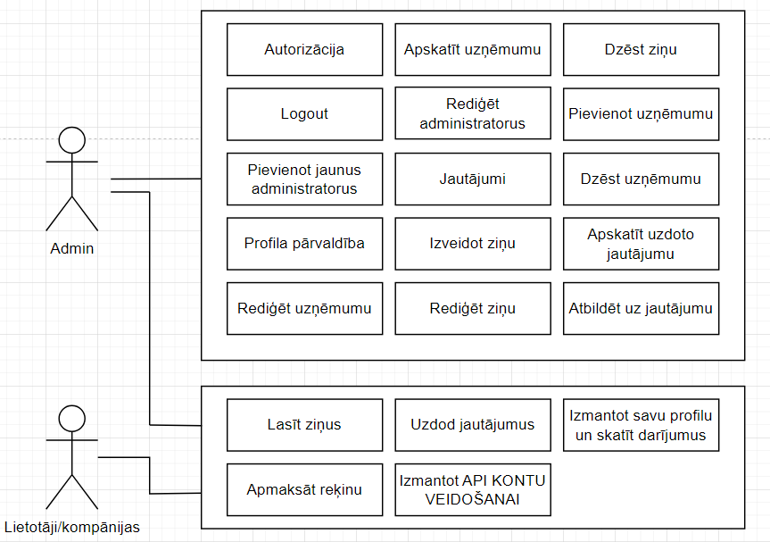

1.att. Lietojumgadījuma diagramma.

# **PRASĪBU SPECIFIKĀCIJA**

## **Ieejas un izejas informācijas apraksts**

### ***Ieejas informācijas apraksts***

Sistēmā tiks nodrošināta šādas ieejas informācijas apstrāde:

1. Informācija par **lietotājiem/administratoriem** sastāvēs no šādiem datiem.

* Vārds – lietotāja/administrator vārds – burtu teksts ar izmēru līdz 255 rakstzīmēm (piem., “Valentīns”).
* E-pasts – lietotāja/administratora e-pasts – teksts ar izmēru līdz 255 rakstzīmēm (piem., “testemail@gmail.com”).
* Parole – lietotāja/administratora konta parole – teksts ar izmēru līdz 30 rakstzīmēm (piem., “sr567mj54aszre”).

1. Informācija par **kompanijam** sastāvēs no šādiem datiem.

* Nosaukums – kompanijas nosaukums – burtu teksts ar izmēru līdz 255 rakstzīmēm (piem., “Sportland”).
* Reg. numurs - Kompanijas reģistrācijas numurs – (piem., “3946568200654”).
* VAT numurs - PVN numurs – (piem., “21”).
* Apraksts – apraksts par kompaniju – (piem., “uzņēmuma lokācija Rīga”).
* Adrese – kompanijas atrašanās vietā – burtu teksts ar izmēru līdz 255 rakstzīmēm (piem., “K.Barona 115”).
* E-pasts – kompanijas e-pasts – teksts ar izmēru līdz 255 rakstzīmēm (piem., “testemail@gmail.com”).
* Tālrunis - kompanijas tālrunis – teksts ar izmēru līdz 20 rakstzīmēm (piem., “+371 25682251”).
* Api kods – kods priekš sistēmai jeb unikālais kods, ar kuru var uzzināt sikāk detāļus - teksts ar izmēru līdz 255 rakstzīmēm (piem., “3242gf234234k67”).

1. Informācija par **jautājumiem** sastāvēs no šādiem datiem.

* Teksts – jautājuma teksts jeb jautājuma saturs – burtu teksts līdz 255 rakstzīmēm (piem., “Cik maksāt par lietošanu ?”).
* E-pasts – lauks e-pasts, lai redzēt, kur var sutīt atbildes – teksts ar izmēru līdz 255 rakstzīmēm (piem., “testemail@gmail.com”).

1. Informācija par **ziņam** sastāvēs no šādiem datiem.

* Nosaukums – ziņojuma nosakums – teksts ar izmēru līdz 255 rakstzīmēm (piem., “testemail@gmail.com”).
* Ziņojuma apakšnosaukums – ziņojumu otrais nosaukums - teksts ar izmēru līdz 255 rakstzīmēm (piem., “Kvīts”).
* Teksts – ziņojuma saturs – teksts ar izmēru līdz 255 rakstzīmēm (piem., “Šodien ir atlaides”).

1. Informācija par **rēķiniem** sastāvēs no šādiem datiem.

* Procentu likme – decimal(20,2) formats.
* Sniedzējs_uzņēmuma_nosaukums – teksts ar izmēru līdz 255.
* Sniedzējs_uzņēmuma_epasts – teksts ar izmēru līdz 255.
* Sniedzējs_uzņēmuma_tālrunis – teksts ar izmēru līdz 255.
* Sniedzējs_PVN_numurs – teksts ar izmēru līdz 255.
* Sniedzējs_uzņēmuma_reg. numurs – teksts ar izmēru līdz 255.
* Sniedzējs_iban_numurs – konta numurs - teksts ar izmēru līdz 255.
* Sniedzējs_swift – bankas kods - teksts ar izmēru līdz 255.
* Klients_vārds – klienta vārds - teksts ar izmēru līdz 255.
* Klients_epasts – klienta e-pasts - teksts ar izmēru līdz 255.
* Klients_tālrunis – klienta tālrunis - teksts ar izmēru līdz 255.
* Klients_uzņēmuma_nosaukums – klienta uzņēmums - teksts ar izmēru līdz 255.
* Klients_iban – konta numurs – teksts ar izmēru līdz 255.
* Klients_swift – bankas kods – teksts ar izmēru līdz 255.

### ***Izejas informācijas apraksts***

**PDF Kvīts.** PDF nodrošina iespēju pieladēt kvītu par maksājumu.

**Kļūdas ziņojumi.** Viņi dod zīņus jeb bridinājumus, ka kaut kas darām nepareizi (piem., nerapareizi ievadam paroli).

**Jautājumi no administatora dashboard’a.** Administratoriem ir iespēja redzēt uzdotus jautājumus, sistēma izvadi viņus.

**Precīzas uzņēmumu un maksājumu uzskaites attēlošana, un izvadīšana.** Vietnes galvenajā ekrānā tiek rādīta automātiska reģistrēto uzņēmumu un veikto maksājumu uzskaite.



## **Funkcionālās prasības**

1. Lietotāja autentifikācija:

Lietotājam ir jāspēj autentificēties sistēmā, izmantojot e-pasta adresi un parole.

1. Darījumu veikšana:

Lietotājam ir jāspēj veikt maksājumus sistēmā.

1. Administrācijas funkcijas:

Administratoriem ir jāspēj administrēt sistēmu, viņš visu kontrole.

1. Uzņēmums un tā pārstāvji:

Uzņēmumi var izmantot tikai API un skatīt savus kontus.

1. Jautājumi:

Lietotāji uzdod jautājumus, bet administratori tos pārvalda un atbild uz tiem.

1. Ziņu sadaļas:

Pēc tehniskiem darbiem ar vietni un sistēmu, kā arī ja ir kāda svarīga informācija, administrators raksta ziņu, un tā tiek parādīta galvenajā lapā. Ierakstus pārvalda administrators.

## **Nefunkcionālās prasības**

1. Sistēmai jāspēj izpildīt lietotāja pieprasījumus saprātīgā laika posmā.
2. Sistēmai jāspēj izturēt noteiktu lietotāju skaitu.
3. Sistēmai jābūt viegli lietojamai un saprotamai.
4. Sistēnai jābūt pievilcīgai vizuāli.
5. Sistēnai jābūt aizsargātai pret nesankcionētu piekļuvi, izmantošanu vai atklāšanu.
6. Sistēnai jābūt aizsargātai pret datu zādzību vai iznīcināšanu.
7. Sistēnai jābūt pieejamai un funkcionējošai.
8. Sistēnai jābūt izturīgai pret kļūdām.

Skīces:

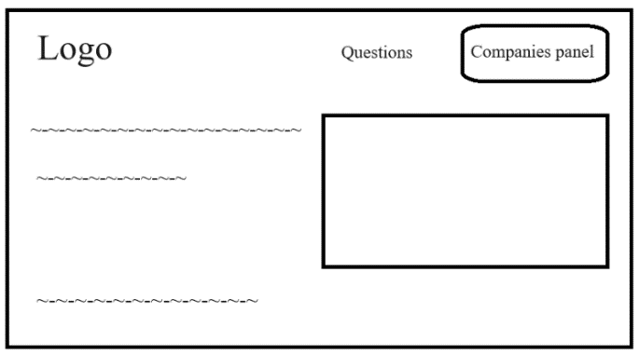Uz galvenās lapas sīktēla var redzēt teksta informācijas daļu, pogu, lai ieietu panelī jautājumu nosūtīšanai un ieiešanai uzņēmuma panelī (skat. 2.att.galvenā lapa).

2.att. galvenā lapa.

Uzņēmuma panelī varat redzēt uzņēmuma maksājumu rēķinus un pogu, lai izietu no sava konta (skat. 3.att.uzņēmuma panelis).

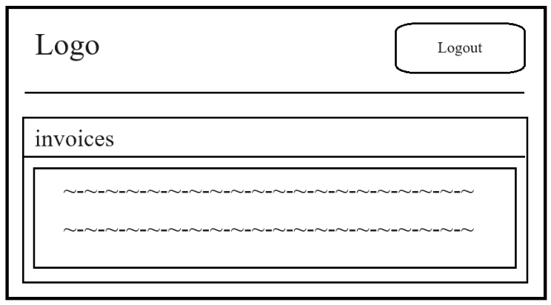

3.att. uzņēmuma panelis.

Admin paneļa administratori var redzēt savas sistēmas administrēšanas funkcijas un pogu, lai izietu no sava konta (skat. 4.att.admin panelis).

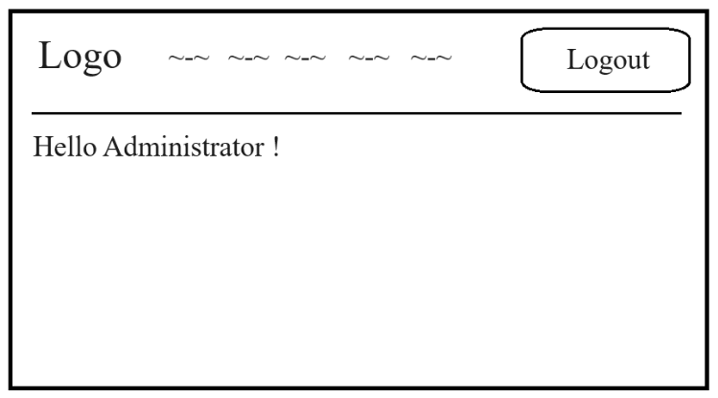

4.att. admin panelis.

Jautājumu lapā būs e-pasts, no kura tiks nosūtīts jautājums, lauks pašam jautājumam, poga jautājuma nosūtīšanai un poga, lai atgrieztos galvenajā lapā (skat. 5.att.jautājumi).

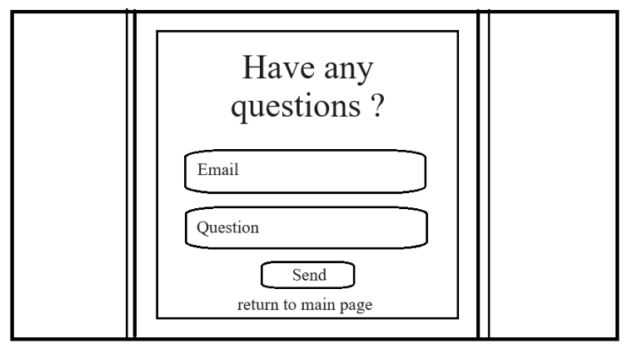

5.att. jautājumi.

Uzņēmumu un administratoru pieteikšanās izvēlnē būs divi lauki, ar kuriem jūs varat pieteikties savā kontā, noklikšķinot uz pieteikšanās pogu, pirmais lauks ir epasts, otrais lauks ir parole (skat. 6.att.admin-user login).

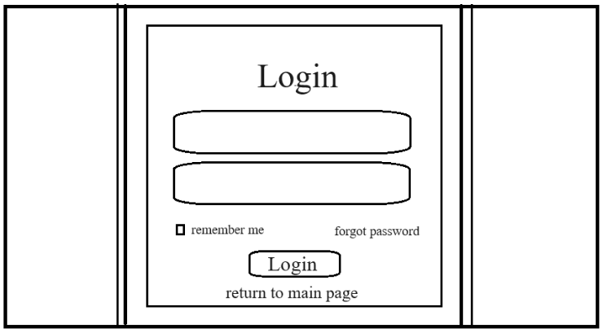

6.att. admin-user login.

Paroles atiestatīšanas panelis sastāvēs no diviem laukiem, kas būs pieejami pēc noklikšķināšanas uz paroles atiestatīšanas saites e-pastā. Lai atiestatītu paroli, būs 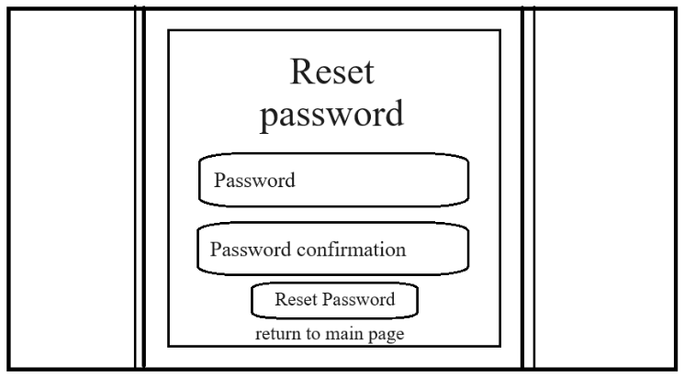jāievada jauna parole un vēlreiz jāievada jaunā parole lai apstiprināt. (skat. 7.att.paroles atjaunošana).

7.att. paroles atjaunošana.

Šeit var redzēt funkciju veidni, kā izskatās visas administratora funkcijas, kad viņš kādu no tām ieslēdz - uzņēmumi, administratori, ziņojumi, jautājumi, maksājumi (skat. 8.att. uzņēmumi, administratori, ziņojumi, jautājumi, maksājumi).

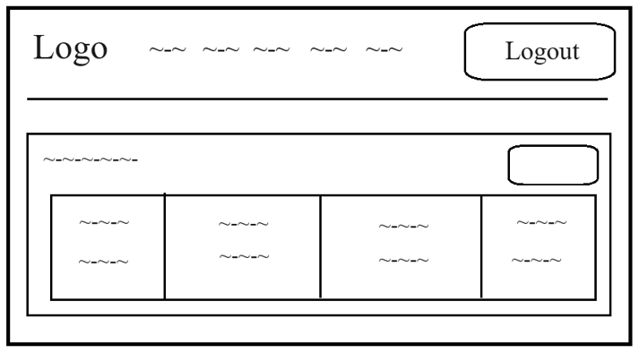

8.att. admin - uzņēmumi, administratori, ziņojumi, jautājumi, maksājumi.

# **UZDEVUMA RISINĀŠANAS LĪDZEKĻU IZVĒLES PAMATOJUMS**

Lai risinātu uzdevumu, jums būs nepieciešams izvēlēties atbilstošus līdzekļus, kas palīdzēs izveidot plānoto sistēmu, ietverot Lietojumgadījuma modeli un citus prasību specifikācijas elementus. Izvēloties līdzekļus, ir svarīgi ņemt vērā vairākus faktorus.

**Analīzes un projektēšanas rīki:**

Draw io un dbdiagram.io: Rīki piedāvā diagrammu izstrādei un sadarbībai tiešsaistē.

Datu bāzes pārvaldības sistēma (DBMS): MySQL 8.0: Datu bāzes pārvaldībai un uzglabāšanai.

**Programmēšanas valoda:**

PHP 8.1, HTML 5, CSS, JS: Plaši izmantotas valodas, kas piedāvā daudzas bibliotēkas un rīkus web lapas izstrādei un rakstu es visu caur framework LARAVEL 10, jo LARAVEL ir bezmaksas PHP ietvars, kas paredzēts tīmekļa lietojumprogrammu izveidei. Tas nodrošina izstrādātājus ar rīku un bibliotēku kopu, kas atvieglo un paātrina sarežģītu tīmekļa lietojumprogrammu izstrādi.

**Vide izstrādei un testēšanai:**

PHPstorm 2022.3.3: Kodēšanai, jo viņš tas ietver atkļūdošanu un testēšanu, lietojamību, sistēmu atbalstu, integrāciju ar sistēmām.

**Versiju kontroles sistēma:**

Git: Nepieciešams, lai efektīvi pārvaldītu izmaiņas kodā un sadarbību vairāku izstrādātāju vidū.

**Dokumentēšanas un prezentācijas rīki:**

Microsoft Word 2016: Dokumentēšanai, prasību specifikācijas veidošanai.

Microsoft powerpoint 2016: Prezentācijas veidošanai.

Pamatojoties uz sistēmas prasībām es izvēlējos līdzekļus, kas vislabāk atbilst projekta prasmēm. Katrs no šiem rīkiem un tehnoloģijām ir jāpielāgo konkrētajām prasībām un uzdevuma apjomam. Lai pareizi izvēlēties rīkus, es detalizēti izvērtēju katru iespējamo līdzekļu un paņēmu vērā to priekšrocības un ierobežojumus.

# **PROGRAMMATŪRAS PRODUKTA MODELĒŠANA UN PROJEKTĒŠANA**

## **Sistēmas struktūras modelis**

### ***Sistēmas arhitektūra***

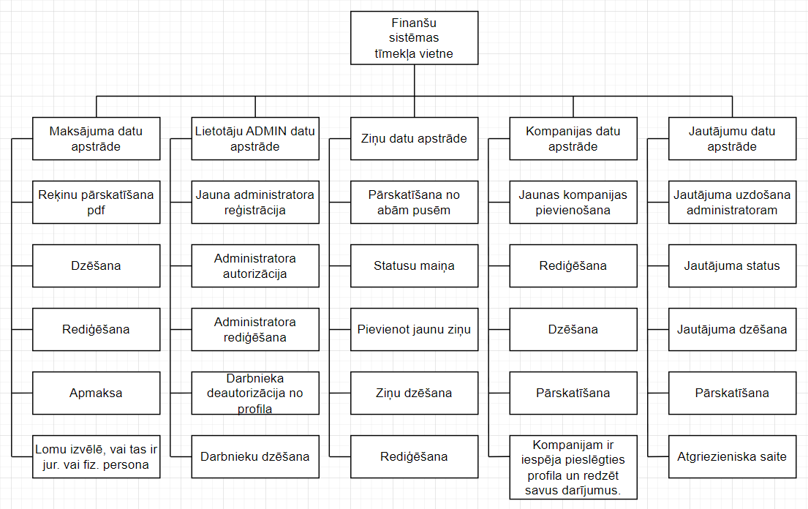Sistēma būs 5 apakšsistēmās (skat. 9.att. funkcionālās dekompozīcijas diagramma) un katra no šīm apakšsistēmām atbild par konkrētu funkcionalitāti.

9.att. Funkcionālās dekompozīcijas diagramma

**Maksājuma datu apstrādes apakšsistēma** - ir atbildīga par visiem maksājuma datiem un to pārvaldību.

**Lietotāju/ADMIN datu apstrādes apakšsistēma** - ir atbildīga par visu stradnieku informāciju apstrādi un uzturēšanu.

**Ziņas datu apstrādes apakšsistēma** - ir atbildīga par visu zinu informācijas apstrādi un pārvaldīšanu. Tas ietver visu, ko var izdarīts ar zinu.

**Kompanijas datu apstrādes apakšsistēma** - ir atbildīga par visam kompanijam un informācijas apstrādi un pārvaldīšanu.

**Jautājumu datu apstrādes apakšsistēma** - ir atbildīga jautājumu apstrādi un pārvaldīšanu. Tas ietver visu, ko saistīts ar klienta jautājumiem un kas atsutīts administratoriem.



### ***Sistēmas ER modelis***

Sistēmas ER-modelis sastāv no 6 entitijām (skat. 10.att. ER diagram), kas nodrošina pamatinformācijas uzglabāšanu un apstrādi. Tas ir Uzņēmums, Ziņas, Lietotājs, Rēķins, Jautājumi, Stripe_tokens.

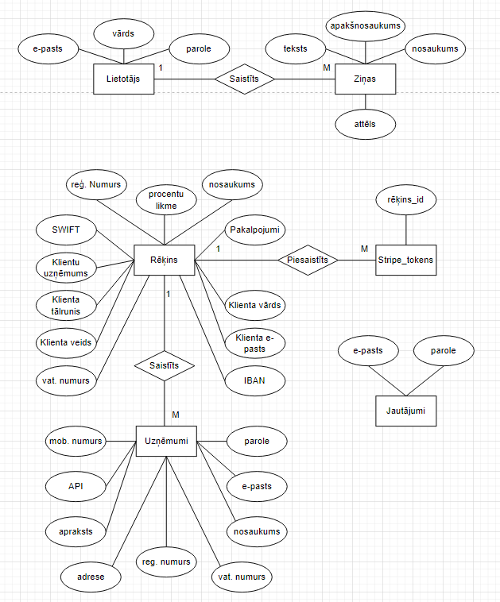

10.att. ER diagram

**Uzņēmumi:**

Kompānijas glabā informāciju par uzņēmumiem, kas izmanto sistēmu. Katram uzņēmumam ir unikāls API, mob. numurs, parole, apraksts, adrese, reg. numurs, vat. numurs, e-pasts un nosaukums.

**Ziņas:**

Ziņas glabā informāciju par ziņām, kas tiek publicētas sistēmā. Katrai ziņai ir ziņas saturs, nosaukums, attēls un apakšnosaukums.

**Lietotājs:**

Lietotājs glabā informāciju par sistēmas lietotājiem. Katram ir unikāls vārds, e-pasts, parole.

**Jautājumi:**

Jautājumi glabā informāciju par atsutītam jautājumiem. Katram jautājumam ir e-pasts, no kura bija atsutīts jautājums un jautājuma saturs.

**Rēķins:**

Glabā informāciju par darījumiem/rēķiniem. Katram iban, e-pasts, klienta vārds, pakalpojumi, nosaukums, procentu likme, reg. numurs, swift, klientu uzņēmums, klienta tālrunis, klienta veids, vat. numurs.

**Stripe_tokens:**

Glabā informāciju par rēķinu_id, jo tas ir saišū tabula priekš maksājumiem.



## **Funkcionālais sistēmas modelis**

### ***Datu plūsmu modelis***

Autorizācijas datu plūsmas diagramma (skat. 2.pielikums 3.att. Autorizācijas datu plūsmu diagramma) parāda, kā lietotājs tiek autorizēts piekļūt sistēmai. Diagramma sākas ar to, ka lietotājs ievada savu e-pasta adresi un paroli. Šie dati tiek nosūtīti uz sistēmu, kur tie tiek pārbaudīti. Ja e-pasts jau pastāv sistēmā un parole ir pareiza, lietotājam tiek piešķirta autorizācija. Ja e-pasts neeksistē vai parole ir nepareiza, lietotājam tiek nosūtīts paziņojums par kļūdu.

Jautājumu datu plūsmu diagramma (skat. 3.pielikums 3.att. Jautājumu datu plūsmu diagramma) parāda, ja epasts ir ievadīts pareizi, var ievadīt pašu jautājumu, ja pasts ir ievadīts nepareizi, tiks parādīta kļūda, ka pasta formāts ir nepareizs. Ja pasts ir ievadīts pareizi, var ievadīt pašu jautājumu un ja jautājumā nav norādīts nekas, tiks parādīta kļūda, ka lauks ir tukšs, tas būs jāaizpilda. Ja viss ir pareizi, datubāze saglabās jautājumu un viņu nosūtīs administratoram.

Uzņēmumu datu plūsmu diagramma (skat. 4.pielikums 4.att. Uzņēmumu datu plūsmu diagramma) parāda jauna uzņēmuma pievienošanu. Ievadiet nosaukumu, reģistrācijas numuru, vat numuru, e-pastu, paroli, tālruni, piešķiriet API kodu, ar kuru uzņēmums varēs apskatīt savus maksājumus, pēc vēlēšanās tiek pievienots uzņēmuma apraksts. Ja viss ir ievadīts pareizi, uzņēmums tiks izveidots, pievienots datu bāzei un pievienošana būs veiksmīga citos gadījumos, tiks parādīti bridinājumi, kas norāda, ka dati kaut kadi ievadīti nepareizi.

Lietotāju datu plūsmu diagramma (skat. 5.pielikums 5.att. Lietotāju datu plūsmu diagramma) parāda jauna lietotāja, jeb administratora pievienošanas procesu. Ievadīt ir nepieciešams vārdu, paroli un e-pasta adresi. Sistēma pārbauda ievadīto informāciju un, ja viss ir pareizi, izveido jaunu administratoru. Ja dati ir nepareizi, tiek nosūtīts paziņojums par kļūdu.

Ziņu datu plūsmu diagramma (skat. 6.pielikums 6.att. Ziņu datu plūsmu diagramma) parāda, kā izveidot jaunu ziņu. veidojot ierakstu, tiek ievadīts virsraksts, tiek pārbaudīts vai lauks ir tukšs, pēc tam tiek ievadīts otrs nosaukums, tiek veikta tā pati pārbaude, lai pārbaudītu, vai lauks ir tukšs vai nav, tiek ievietota bilde uz tā arī ir validācija, lai pārbaudītu tukšo lauku, tad saturs tiek uzrakstīts, saturs nevar būt tukšs, pārbaude turpinās, ziņas statuss, statuss var būt aktīvs vai neaktīvs, ja dati ir visi ievadīti un visi lauki ir aizpildīti pēc tam tiek veikta saglabāšana datu bāzē un ieraksts ir veiksmīgi izveidots ja kāds lauks paliek tukšs tad tiek parādīts logs ar paziņojumu, ka lauks ir jāaizpilda.

Maksājumu datu plūsmu diagramma (skat. 7.pielikums 7.att. Maksājumu datu plūsmu diagramma) parāda jauna konta pievienošanu. Uzņēmuma pusē tas tiek darīts, izmantojot API kodu, ja konts tiek pievienots no administratora puses, administrators izvēlas uzņēmumu, kuram jāpievieno rēķinu, pēc tam ievada procentu likmi, klienta veidu - juridiska vai fiziska persona, klienta vārdu, e-pastu, tālruņa numuru, produkta vai pakalpojuma nosaukumu un maksājamo cenu. Pēc tam tiek pārbaudīts, vai tajos ir dati, lauki nav tukši un laukiem ir noteikts rakstzīmju skaits. Ja kaut kas ir ievadīts nepareizi, tiek parādīts kļūdas paziņojums ar lūgumu aizpildīt attiecīgo lauku vai ka minimālajam rakstzīmju skaitam jābūt vienādam ar noteiktu skaitu. Ja viss ir ievadīts pareizi, rēķins tiek saglabāts datubāzē, pievienots uzņēmuma profilam un tiek uzskatīts par veiksmīgi izveidotu.

# **DATU STRUKTŪRAS APRAKSTS**

Datu bāzes projektēšanas rezultātā tika veidota vairākas tabulas un starp tām tika definēta tabulu relācija jeb saistības (skat. 7.pielikums 7.att. Datu bāzes fiziskās struktūras diagramma).

Visi dati tiks saglabāti MySQL datu bāzē. Tajā tiks glabāti dati par lietotājiem, sludinājumiem, lomām un citi dati. Datu Bāze sastāv no 13 tābulam.

Tabulas datu bāzē:

* Tabula "stripe_token” – saišū tabula priekšā maksājumus sistēmai.
* Tabula “companies” - tabulā glabas dati par uzņēmumiem.
* Tabula “invoices” - tabulā glabas dati maksājumim un darījumiem.
* Tabula “questions” - tabulā glabas dati par jautājumiem.
* Tabula “posts” - tabulā glabas dati ziņam.
* Tabula “users” - tabulā glabas dati par jautājumiem.

Pārējie ir palīgtabulas:

* migrations.
* companies_password_reset_tokens.
* invoice_services.
* password_reset.
* password_reset_tokens.
* failed_jobs.

Tabula "**uzņēmumi**" ir informācija par uzņēmumiem.

1. tabula uzņēmumi

Tabulas “**companies**” sturktūra

|  |  |  |  |  |
| --- | --- | --- | --- | --- |
| **Nr.** | **Nosaukums** | **Tips** | **Izmērs** | **Apraksts** |
| 1. | id | bigint | - | Unikālāis kods |
| 2. | name | varchar | 255 | Kompanijas nosaukums |
| 3. | reg.number | varchar | 255 | Kompanijas reģistrācijas numurs |
| 4. | vat.number | varchar | 255 | PVN numurs |
| **Nr.** | **Nosaukums** | **Tips** | **Izmērs** | **Apraksts** |
| 5. | address | text | - | Kompanijas atrašanās vietā |
| 6. | description | text | - | Apraksts par kompaniju |
| 7. | email | varchar | 255 | Kompanijas e-pasts |
| 8. | phone | varchar | 255 | Kompanijas tālrunis |
| 9. | api.code | varchar | 255 | Kods priekšā uzņēmuma pieslēgšānai |
| 10. | password | varchar | 255 | Uzņēmuma parole, lai pieslegties profila |
| 11. | created_at | timestamp | - | Kad tiek uztaisīts |
| 12. | updated_at | timestamp | - | Kad tiek atjaunināts |

Tabula "**jautājumi**" ir informācija par jautājumiem.

2.tabula jautājumi

Tabulas “**questions**” struktūra

|  |  |  |  |  |
| --- | --- | --- | --- | --- |
| **Nr.** | **Nosaukums** | **Tips** | **Izmērs** | **Apraksts** |
| 1. | id | bigint | - | Unikālāis kods, no kura atsutīts jautājums |
| 2. | email | varchar | 255 | E-pasts priekš jautājumam |
| 3. | question_text | text | - | Teksts, pats jautājums |
| 4. | ip | varchar | 255 | Lokācija no kuriemes bija atsutīts jautājums |
| 5. | verified | tinyint | 1 | Aktīvs vai jau aizverts jautājums |
| 6. | created_at | timestamp | - | Kad tiek uzrakstīts |
| 7. | updated_at | timestamp | - | Kad tiek atjaunināts |

Tabulā “**ziņas**” ir informācija par ziņam:

3.tabula ziņas

Tabulas “**posts**” struktūra

|  |  |  |  |  |
| --- | --- | --- | --- | --- |
| **Nr.** | **Nosaukums** | **Tips** | **Izmērs** | **Apraksts** |
| 1. | id | bigint | 255 | Unikālāis kods |
| 2. | title | varchar | 255 | Nosaukums |
| 4. | slug | varchar | 255 | Sludinājuma apkšnosaukums |
| 5. | text | longtext | - | Saturs |
| 6. | active | tinyint | 1 | Ziņa pieejamība statuss |
| 7. | user_id | bigint | - | Atsauce uz user tābulu |
| 8. | created_at | timestamp | - | Kad tiek uzrakstīts |
| 9. | updated_at | timestamp | - | Kad tiek atjaunināts |
| 10. | image | varchar | 255 | Attēls prikš ziņai |

Tabulā “**lietotāji**” ir informācija par lietotājiem:

4.tabula lietotāji

Tabulas “**users**” struktūra

|  |  |  |  |  |
| --- | --- | --- | --- | --- |
| **Nr.** | **Nosaukums** | **Tips** | **Izmērs** | **Apraksts** |
| 1. | id | bigint | - | Unikālāis kods |
| 2. | name | varchar | 255 | Lietotāja vārbs |
| 3. | email | varchar | 255 | Lietotāja e-pasts |
| 4. | email_verified_at | timestamp | - | - |
| 5. | password | varchar | 255 | Lietotāja parole |
| 6. | Remember_token | varchar | 100 | - |
| 7. | created_at | timestamp | - | Kad tiek uzrakstīts |
| 8. | updated_at | timestamp | - | Kad tiek atjaunināts |

Tabulā “**rēķini**” ir informācija par rēķiniem:

5.tabula rēķini

Tabulas “**rēķini**” struktūra

|  |  |  |  |  |
| --- | --- | --- | --- | --- |
| **Nr.** | **Nosaukums** | **Tips** | **Izmērs** | **Apraksts** |
| 1. | id | bigint | - | Unikālāis kods |
| 2. | reference | varchar | 255 | Konta dati |
| 3. | company_id | bigint | - | Atsaucē uz tābulu company |
| 4. | tax_rate | decimal | 20,2 | Procentu likme |
| 5. | provider_name | varchar | 255 | Vārds |
| 6. | provider_email | varchar | 255 | E-pasts |
| 7. | provider_phone | varchar | 255 | Tālrunis |
| 8. | provider_company | varchar | 255 | Uzņēmums |
| 9. | provider_vat_number | varchar | 255 | Pilsētas unikālais numurs |
| 10. | provider_reg_number | varchar | 255 | Reģistrācijas numurs |
| 11. | provider_iban | varchar | 255 | Konta numurs |
| 12. | provider_swift | varchar | 255 | Bankas kods |
| 13. | client_type | int | 255 | Klientu tips |
| 14. | client_name | varchar | 255 | Vārds |
| 15. | client_email | varchar | 255 | E-pasts |
| 16. | client_phone | varchar | 255 | Tālrunis |
| 17. | client_company | varchar | 255 | klienta uzņēmuma nosaukums. |
| 18. | client_vat_number | varchar | 255 | Klientam nav vat (PVN) |
| 19. | client_reg_number | varchar | 255 | Reģistrācijas numurs |
| 20. | client_iban | varchar | 255 | Konta numurs |
| 21. | client_swift | varchar | 255 | Bankas kods |
| 22. | paid | tinyint | 1 | Apmaksā |
| 23. | transaction_code | varchar | 255 | Tranzakcijas numurs |
| 24. | created_at | timestamp | - | Kad tiek atjaunināts |
| 25. | updated_at | timestamp | - | Kad tiek atjaunināts |

# **LIETOTĀJA CEĻVEDIS**

## **Sistēmas prasības aparatūrai un programmatūrai**

Sistēma tika realizēta tā, lai tā būtu maksimāli elastīga, atbilstoša specifisku vajadzību nodrošināšanai un viena no svarīgākajām sistēmas prasībām ir interneta pieslēgums. Stabils interneta savienojums nozīme - jo labāks ir savienojums, jo labāk darbojas programma. jo man ir tīmekļa vietne. Vietni var palaist no jebkuras pārlūkprogrammas:

* Safari.
* Google Chrome.
* Windows Edge.
* Opera.
* Mozilla Firefox.

## **6.2. Sistēmas instalācija un palaišana**

**PHP, LARAVEL un Composer instalēšana:**

Pirms LARAVEL instalēšanas datorā ir jāinstalē PHP un Composer. Darbs tika rakstīts, izmantojot operētājsistēmu Windows, un, lai instalētu Composer ar PHP operētājsistēmā Windows, jādodas uz oficiālo PHP vietni (<https://www.php.net/downloads.php>) un lejupielādēt instalācijas failu, tas pats ar Composer, lejupielādējot instalācijas failu no oficiālā PHP vietne (<https://getcomposer.org/download/>) vai instalējot no komandrindas (instalēšanas komandas ņemt no <https://getcomposer.org/download/>). LARAVEL instalēt no komandrindas, izmantojot komandas no oficiālā vietne (<https://laravel.com/docs/4.2>).

**LARAVEL projekta izveide:**

**Finanšu sistēma.**

Sistēmas prasības:

PHP 8.0 (vai jaunāka versija).

Instalējiet šādus PHP paplašinājumus: curl, fileinfo, gd, gettext, intl, mbstring, openssl, pdo_mysql, pdo_sqlite.

**Uzstādīšana:**

Klonējiet šo repozitoriju mērķa mapē.

Git clone https://github.com/pikcrvt-prakse/dvb-2024-Valik63.git.

Izveidojiet datu bāzi ar nosaukumu “praktika” (izmantojiet savu MySQL serveri).

Ja ir iestatījumi e-pasta sūtīšanai, varat ar tiem atjaunināt .env faila sadaļu PASTS. Šajā gadījumā .env sadaļai PASTS ir jāizskatās šādi:

*MAIL_MAILER=smtp*

*MAIL_HOST=sandbox.smtp.mailtrap.io*

*MAIL_PORT=2525*

*MAIL_USERNAME=ffb544fec653c6*

*MAIL_PASSWORD=5b481cf83efe40*

*MAIL_ENCRYPTION=null*

*MAIL_FROM_ADDRESS="hello@example.com"*

*MAIL_FROM_NAME="${APP_NAME}"*

Pēc tam instalējiet vietņu atkarības, izpildot šādas komandas:

**Composer instalācija:**

composer install

php artisan key:generate

php artisan migrate --seed

php artisan storage:link

**Lietojumprogrammu saites:**

Saite uz admin paneli (noklusējuma e-pasts: test@gmail.com, parole - 12345678): http://eurocipari.com:8000/login

Būs nepieciešama arī datubāze. Manā gadījumā tiek izmantota mysql 8.0. (<https://dev.mysql.com/downloads/installer/>).

## **6.3. Programmas apraksts**

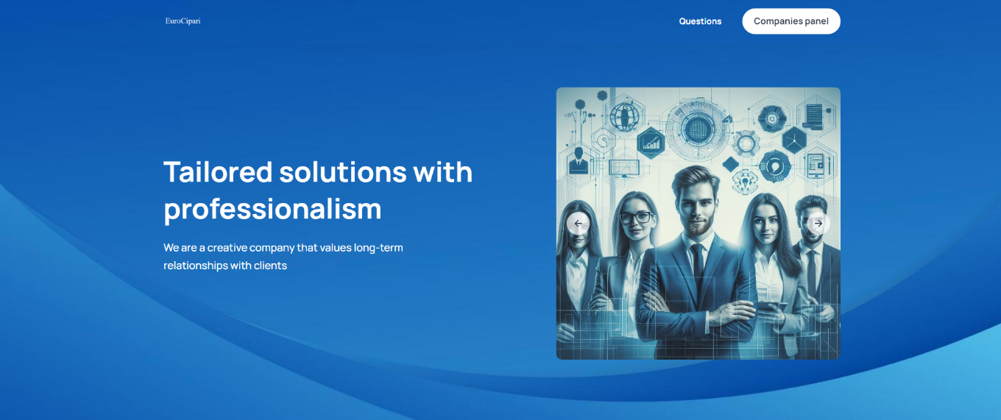Atverot vietni, varat redzēt vietnes informācijas daļu, pogu, lai ieietu panelī jautājuma nosūtīšanai, un pogu, lai pieteiktos uzņēmuma kontā. Galvenā lapa ir informatīva rakstura (skat. 11.att. galvenā lapa).

11.att. galvenā lapa

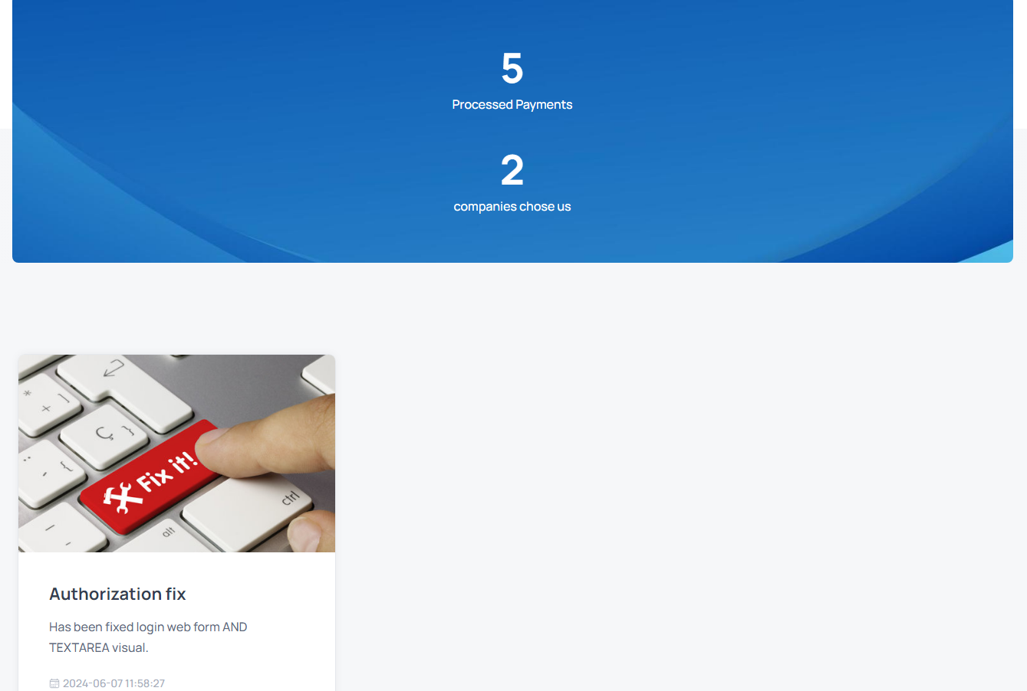Galvenās lapas apakšā varat redzēt ziņu bloku ar jaunākajiem vietnes atjauninājumiem. Tāpat virs bloga ir automātisks aprēķins, cik uzņēmums ir pieslēdzies sistēmai un cik maksājumi ir izgājuši caur manu sistēmu (skat. 12.att. galvenā lapa apakšā daļa).

12.att. galvenā lapa apakšā daļa

**Uzņēmumi:**

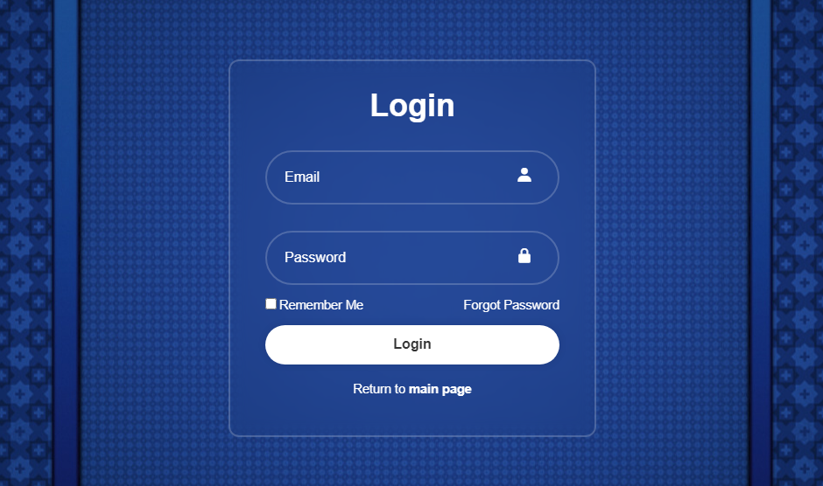Uzklikšķinot uz uzņēmuma paneļa pogu sākuma lapa, uzņēmumi var pieteikties, izmantojot tiem piešķirto parole ar epastu (skat. 13.att.uzņēmuma pieteikšana).

13.att. uzņēmuma pieteikšana

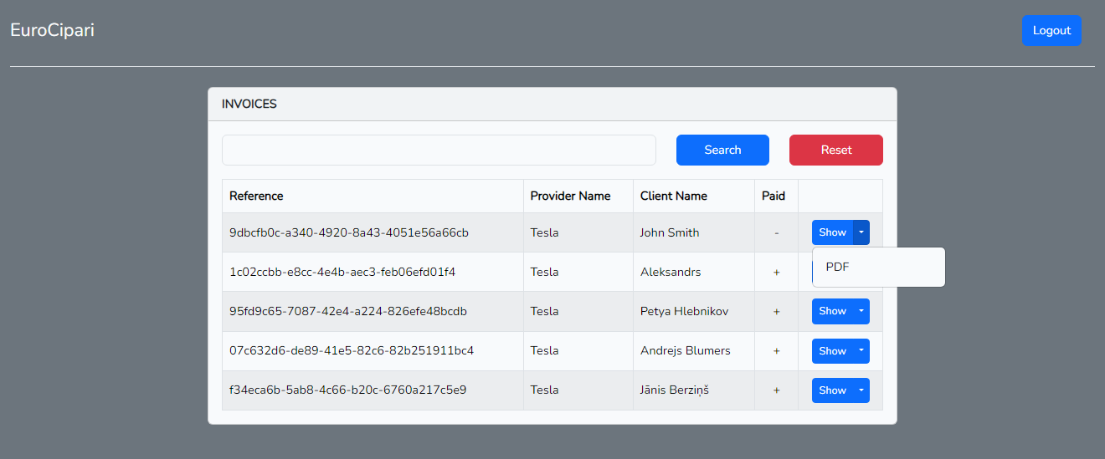Pēc pieteikšanās jūsu profilā uzņēmums var redzēt visu informāciju par saviem kontiem. Detalizētāku informāciju par rēķinu uzņēmums var uzzināt, noklikšķinot uz skata pogu “show”. Pieejams arī PDF formats un lai izietu no sava konta, jānoklikšķina uz pogu izrakstīties, jeb Logout (skat. 14.att. uzņēmuma profils).

14.att. uzņēmuma profils

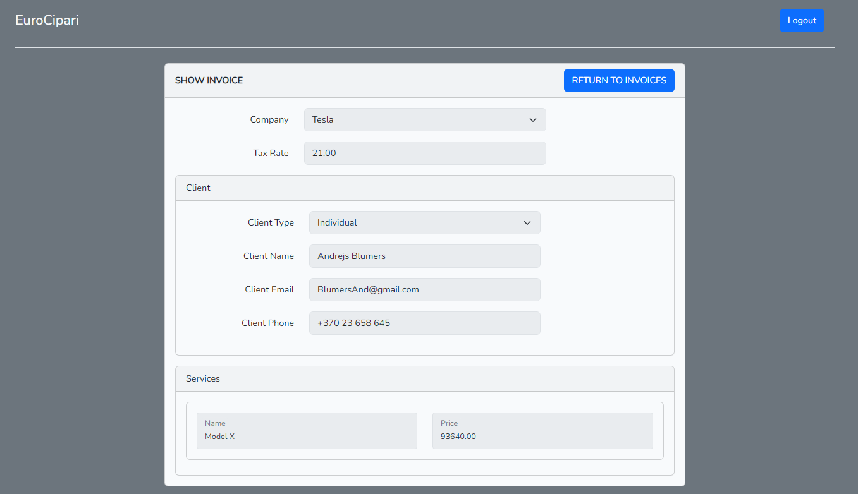Rēķina informācija, kurā var redzēt personu, kas kaut ko iegādājās, un preci, ko viņš iegādājās (skat. 15.att.uzņēmuma rēķini).

15.att. uzņēmuma ŗēķini

Ja nepieciešams saglabāt maksājumu vai uzzināt vēl detalizētāku informāciju, tad maksājumu iespējams saglabāt pdf formātā. Lai to izdarītu, uzņēmuma profila galvenajā lapā jānoklikšķina uz PDF (skat. 16.att. PDF).

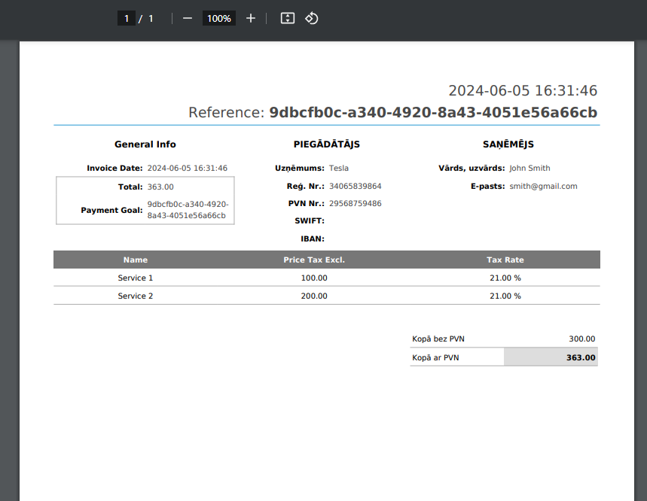

16.att. PDF

**Administrators:**

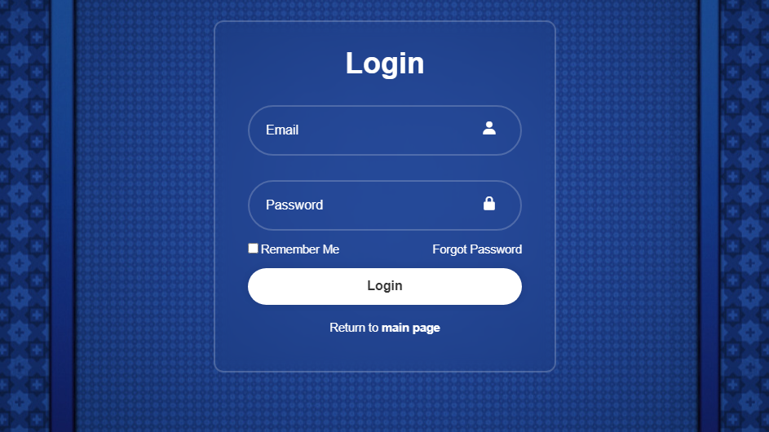Tā kā parastajiem lietotājiem, tāpat kā lielākajai daļai lielu projektu, nav piekļuves administratora panelim, meklēšanas joslā ir jāievada “/admin”, lai ievadītu paneli, un pēc tā ievadīšanas tiksiet novirzīts uz administratora pieteikšanās paneli (skat. 17.att. admin pieteikšana).

17.att. admin pieteikšana

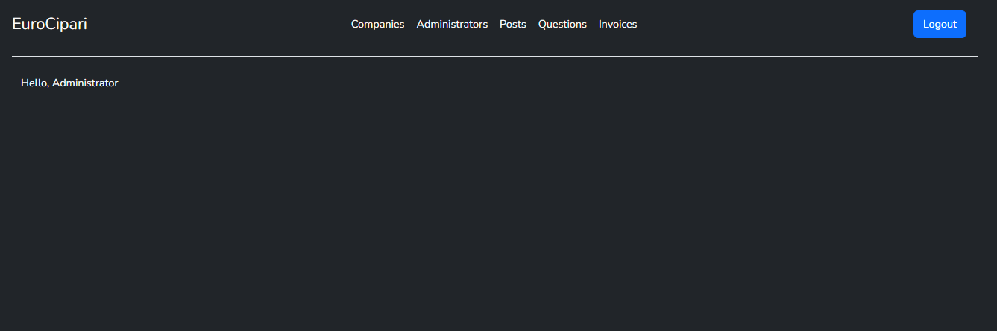Pēc autorizācijas administrators nonāk savā panelī, kur var visu administrēt. Pārvaldīt visus uzņēmumus, pārvaldīt administratorus, pārvaldīt maksājumus un atbildēt uz klientu jautājumiem, pārvaldīt ziņas (skat. 18.att. admin panelis).

18.att. admin panelis

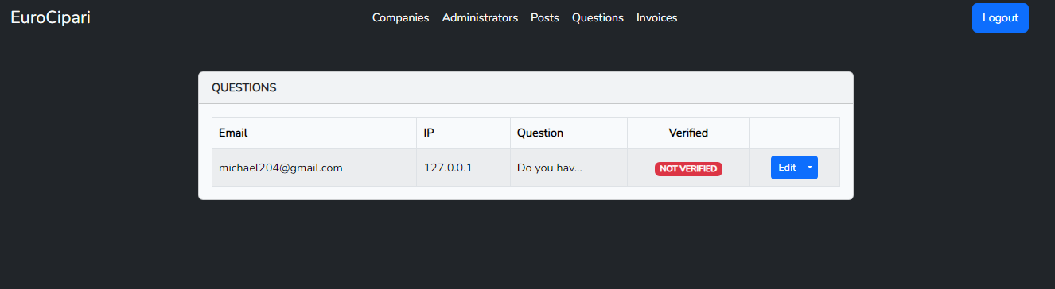 Administratori var skatīt nosūtītos jautājumus jautājumu cilnē, viņi var arī nekavējoties atzīmēt jautājuma statusu un nosūtīt lietotājiem atbildi (skat. 19.att. jautājumi).

19.att. jautājumi

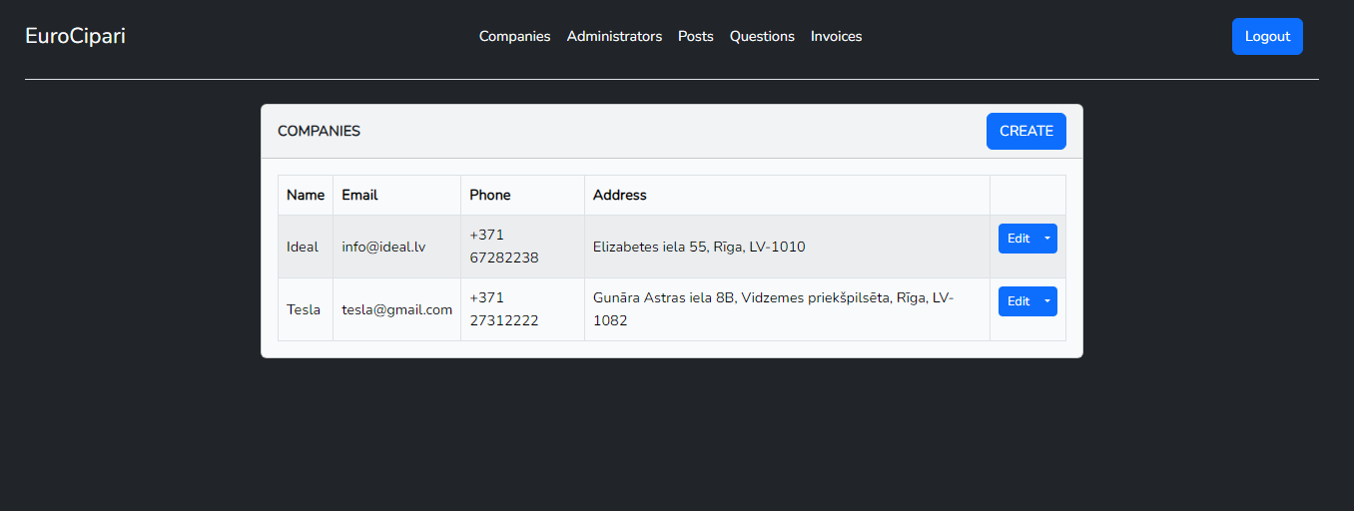Uzņēmuma cilnē administrators var pilnībā pārvaldīt visus uzņēmumus, kā arī rediģēt vai dzēst esošos uzņēmumus, atvienojot tos no sistēmas (skat. 20.att. uzņēmumi).

20.att. uzņēmumi

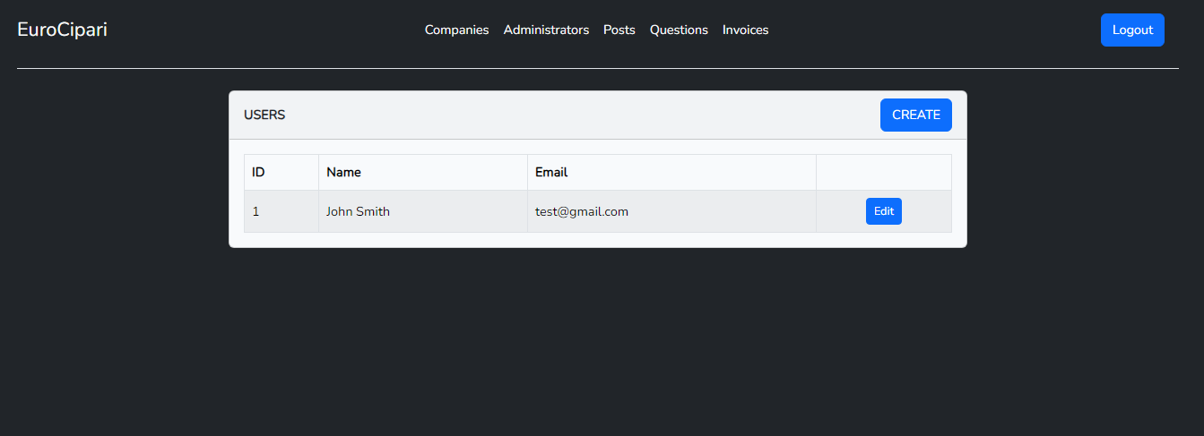Administratora cilnē galvenais administrators var pilnībā pārvaldīt visus administratorus, kā arī rediģēt vai dzēst esošos (skat. 21.att. administratori).

21.att. administratori

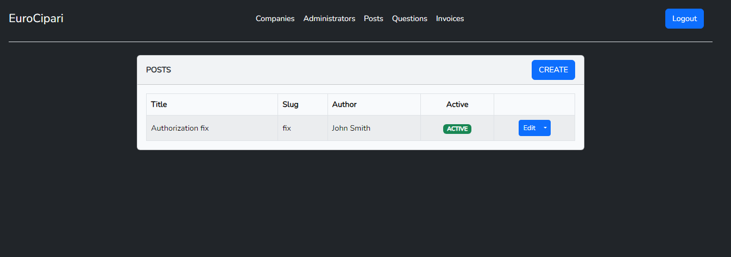Cilnē Ziņas administrators atjaunina informāciju vietnē, izveidojot ziņas par sistēmas atjauninājumiem vai pievienojot dažas svarīgas ziņas un informāciju (skat. 22.att. ziņas).

22.att. ziņas

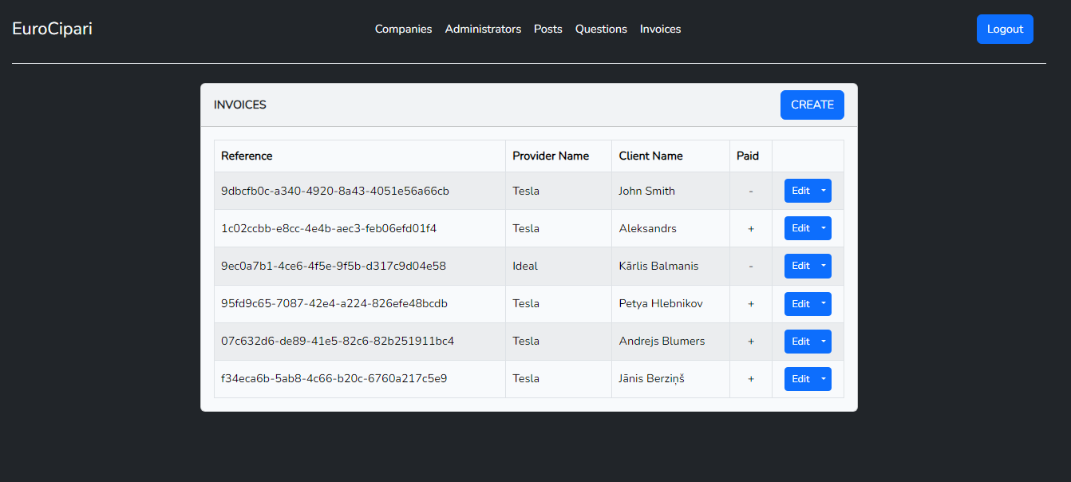Maksājumu cilnē administrators var redzēt visus maksājumus, viņš var rediģēt maksājumu, ja lietotājs sazinās un saka, ka kaut kas norādīts nepareizi, var apskatīt un rediģēt arī pašus maksājumus, var dzēst nevajadzīgos maksājumus un izsekot maksājumu statusam. No šī paneļa administratoram ir iespējams manuāli izveidot maksājumu un, noklikšķinot uz pogas, nosūtīt to uz e-pastu, nosūtīt klientam vēstuli ar lūgumu samaksāt maksājumu (skat. 23.att. maksājumi).

23.att. maksājumi

**Parole atjaunonājums priekš lietotājiem un administratoriem:**

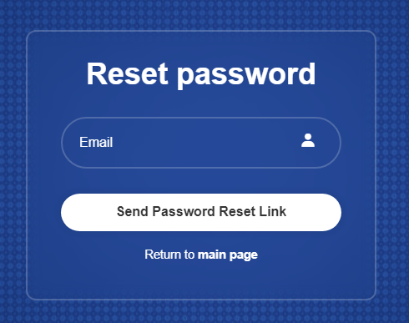Noklikšķinot uz pogu “Atjaunot paroli” konta pieteikšanās logā, tiks novirzīts uz logu, kurā būs jāievada e-pasta adrese (skat. 24.att. aizmirsu paroli).

24.att. aizmirsu paroli

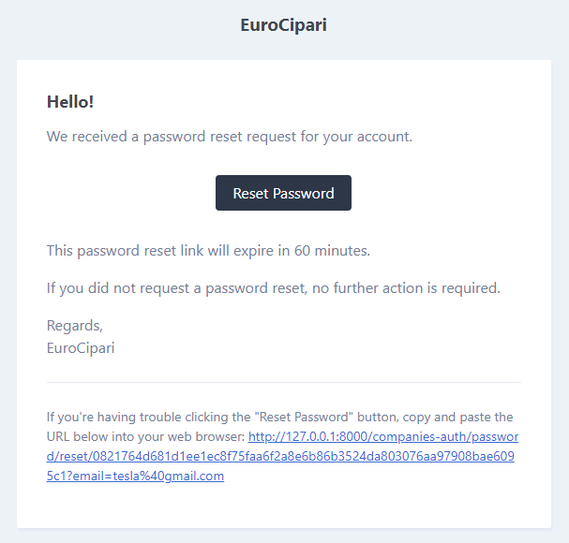Pēc tam tiks nosūtīts epasts ar saiti, lai atjaunotu paroli (skat. 25.att. paroles atjaunošana).

25.att. paroles atjaunošana

Lai saņemtu jaunu paroli, pēc noklikšķināšanas uz saites no vēstules, atvērtajā logā ievadiet savu e-pastu, jauno paroli un paroles apstiprinājumu, pēc kura parole tiks atjaunināts (skat. 26.att. paroles atjaunošana vietnes izskats).

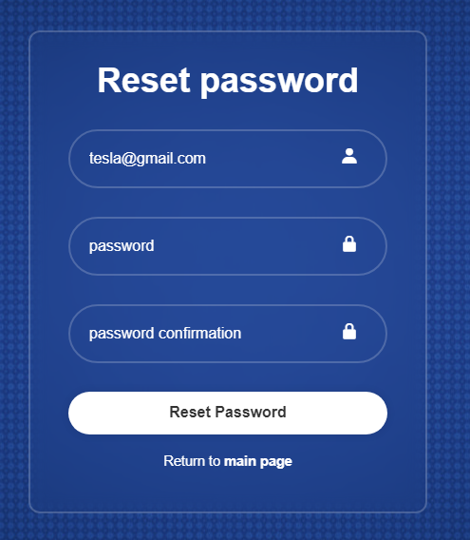

26.att. paroles atjaunošana vietnes izskats

**Rēķinu apmaksa:**

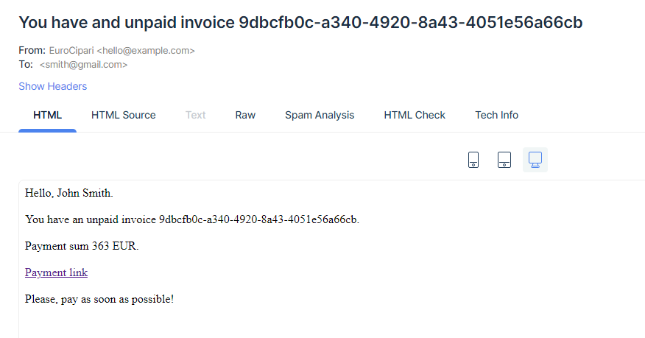Kad ir izveidots jauns maksājums, pēc tā izveidošanas uz e-pastu tiek nosūtīta vēstule ar linku šī rēķina apmaksai, vēstulē norādīta maksājuma summa un numurs (skat. 27.att. maksājuma vēstule).

27.att. maksājuma vēstule

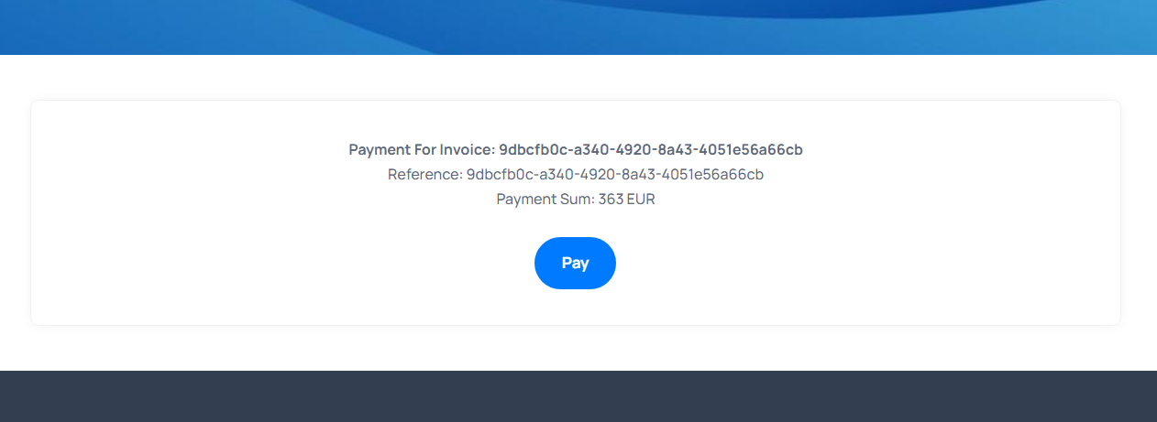Noklikšķinot uz vēstulē esošo linku, atvērsies logs, kurā tiks norādīts maksājuma numurs un maksājuma summa. Ja viss ir pareizi un dati sakrīt, tad varat noklikšķināt uz apmaksāt (skat. 27.att. maksājuma parbaude).

27.att. maksājuma parbaude

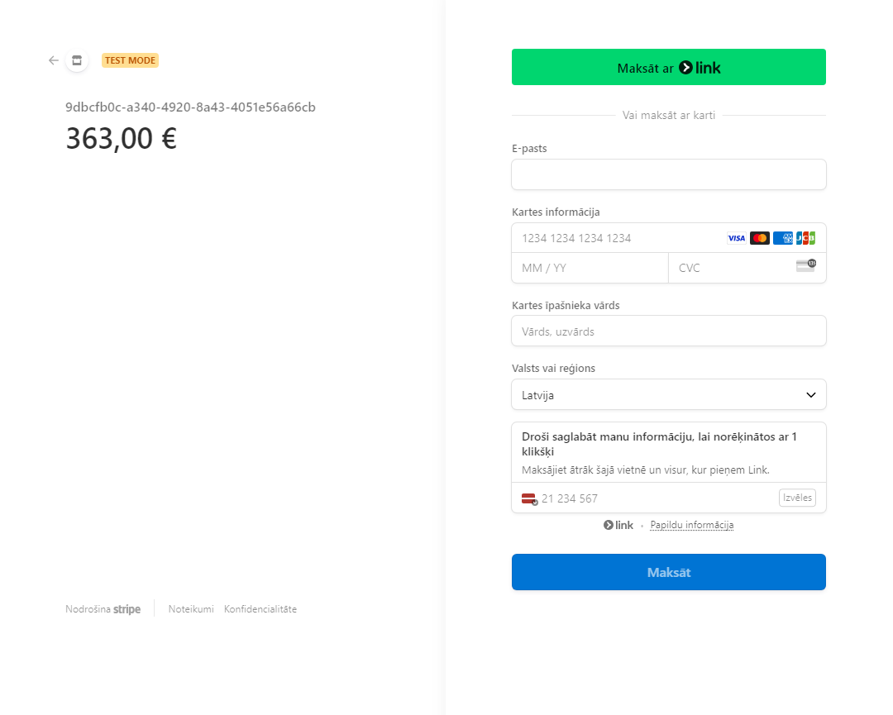Pēc datu pārbaudes un nospiešanas uz pogas apmaksāt, atvērsies maksājuma logs, kurā būs jāievada kartes dati un lietotāja dati, lai apmaksātu rēķinu (skat. 28.att. bankas datu ievadīšana).

28.att. bankas datu ievadīšana

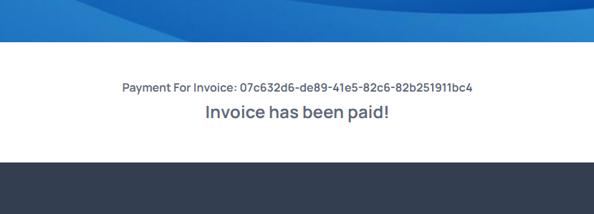Pēc veiksmīga maksājuma jūs tiksit novirzīts uz logu vietnes lapā, kurā jums tiks paziņots, ka maksājums ir veiksmīgi apmaksāts (skat. 29.att. veiksmīgi apmaksāts).

29.att. veiksmīgi apmaksāts

## **6.4. Testa piemērs**

6.tabula testēšana

|  |  |  |  |  |  |
| --- | --- | --- | --- | --- | --- |
| **Nr.** | **Prasības numurs** | **Prasības nosaukums** | **Ievaddati/situācijas apraksts** | **Sagaidāmais rezultāts** | **Statuss** |
| 1. | 1. | Lietotāja autentifikācija | Pareizi uzņēmuma dati: e-pasts [tesla@gmail.com](mailto:tesla@gmail.com), parole teslatesla123 | Dati ievadīti pareizi, sistēma dot iespēju pieslēgties uzņēmumam | Pareizi |
| 2. | e-pasts tesslaa@gmail.com | e-pasts ievadīts nepareizi, sistēma izvada kļūdu | pareizi |
| 3. | Parole tesilatesla123 | Parole ievadīts nepareizi, sistēma izvada kļūdu | pareizi |
| 4. | e-pasts tesla@gmail.com | e-pasts jau eksiste, sistēma izvada par to ziņojumu | pareizi |
| 5. | 2. | Uzņēmums un tā pārstāvji | Funkcija atgriež visus darījumus lietotāja profila | Darījumu vēsture ir apskātama profilā | pareizi |
| 6. | To pašu var apskatīt caur API | Izmantojot kaut kādu rīku, var to apskatīt arī caur API | pareizi |
| 7. | 3. | Darījumu veikšana | Link uz apmāksu atsutīts uz e-pastu nospiežot “Send email” | Uz e-pastu pināk vēstule ar linku uz apmāksu | pareizi |
| 8. | Apmaksa statuss | Kad rēķins ir apmaksāts, nevar to pašu atkartoti apmaksāt un statuss atzimēts ar + | pareizi |
| 9. | 4. | Administrācijas funkcijas | Parvaldība | Nodzesot uzņēmumu vai administratoru, viņš vairs nevar pieslēgties | pareizi |
| 10. | Rēķini | Ja ar automatisko rēķinu problēma, viņu var pievienot ar rokam | pareizi |

Tika veiktas 10 pārbaudes, no kurām tika identificēti programmas un tās funkciju plusi un mīnusi, šī rezultāta sasniegšanai tika novērsti un laboti visi trūkumi, lai visur sasniegtu rezultātu “pareizi”.

# **NOBEIGUMS**

Visi mērķi un uzdevumi ir sasniegti, jo ieplānotais rezultāts ir izpildīts uz 100%. Finanšu sitēmas vietne tika izveidota, izmantojot HTML, CSS, JavaScript un PHP, un es visu rakstīju, izmantojot LARAVEL frameworku.

Darba gaitā tika veikta programmatūras produkta analīze un prasības, izstrādāts programmatūras produkta projekts, izstrādāts ER datu modelis, datu tabulas, interfeiss, izstrādāta programmatūras produkta loģika. Izstrādāta un izstrādātā programmatūra ir tīmekļa lietojumprogramma, kas ļauj vieglāk apmaksāt rēķinus un apskatīt savus rēķinus.

Turpmāka attīstība:

1. Balstoties uz projekta komentāriem un idejām, nākotnē plānots, ka tiks veiktas īsziņas ar reālu uzņēmumu, lai pēc pasūtījuma varētu sākt pārbaudīt automatizācijas procesu un automātisku rēķina nosūtīšanu uzņēmumam caur realajiem firmam.

2. Pievienot arī unikālus identifikatorus jautājumiem, lai tos būtu vieglāk atrast un pārvaldīt, ja kaut kas notiek.

3. Ja viss izdodas, tad arī publicēt vietni internetā, iegādājoties serveri un domēnu.

# **INFORMĀCIJAS AVOTI**

1. Laravel Documentation – <https://laravel.com/docs/10.x/readme> - (Resurss apskatīts 06.21.2024)[1].
2. Bootstrap Documentation – <https://getbootstrap.com/docs/4.1/getting-started/introduction/> - (Resurss apskatīts 06.20.2024)[2].
3. Shemu izveide – <https://app.diagrams.net/> - (Resurss apskatīts 12.13.2024)[3].
4. Skiču un dizainu veidošana – <https://www.figma.com/> - (Resurss apskatīts 15.10.2023)[4].
5. Par postman programmu – <https://www.postman.com/> - (Resurss apskatīts 10.12.2023)[5].
6. Kļūdas labošanas iespējas meklēšanas – <https://www.youtube.com/> - (Resurss apskatīts 10.05.2024)[6].
7. Informācija par css, html, js, php – <https://www.w3school.com/> - (Resurss apskatīts 10.12.2023)[7].
8. Vizuālās daļas daļa tika uzrakstīta ar YouTube – <https://www.youtube.com/watch?v=5Bl3CCizSRQ&t=424s&ab_channel=codewithsadee> – (Resurss apskatīts 03.22.2024)[8].
9. E-pasts – <https://mailtrap.io/> - (Resurss apskatīts 31.05.2024)[9].
10. Rēķini – <https://stripe.com/en-lv> - (Resurss apskatīts 31.05.2024)[10].

# PIELIKUMI

## 1.pielikums. b2b sistēmas shēma

**B2B**

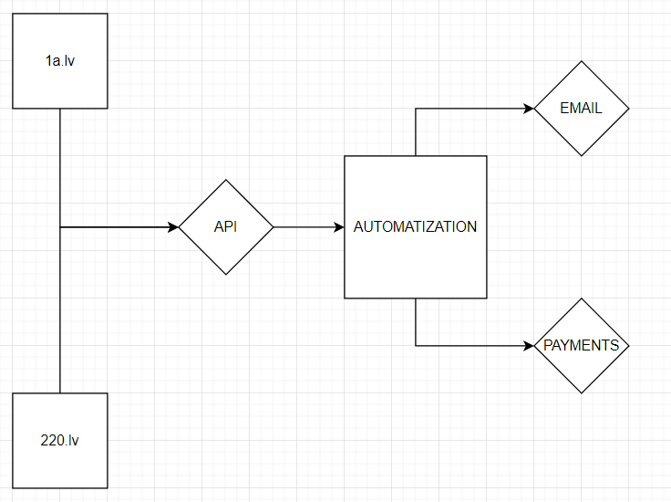Pārdošanu starp juridiskām personām (starp uzņēmumiem, firmām un organizācijām) parasti dēvē par B2B. B2B nozīmē “business to business” (pārdošana “no uzņēmuma citam uzņēmumam”).

1.att. b2b sistēmas shēma

|  |
| --- |
| **Pieteikšanās shēma, autorizācija** |

|  |
| --- |
| 2.pielikums. Pieteikšanās shēma, autorizācija |

|  |
| --- |
| 2.att. autorizācijas datu plūsmas diagramma |

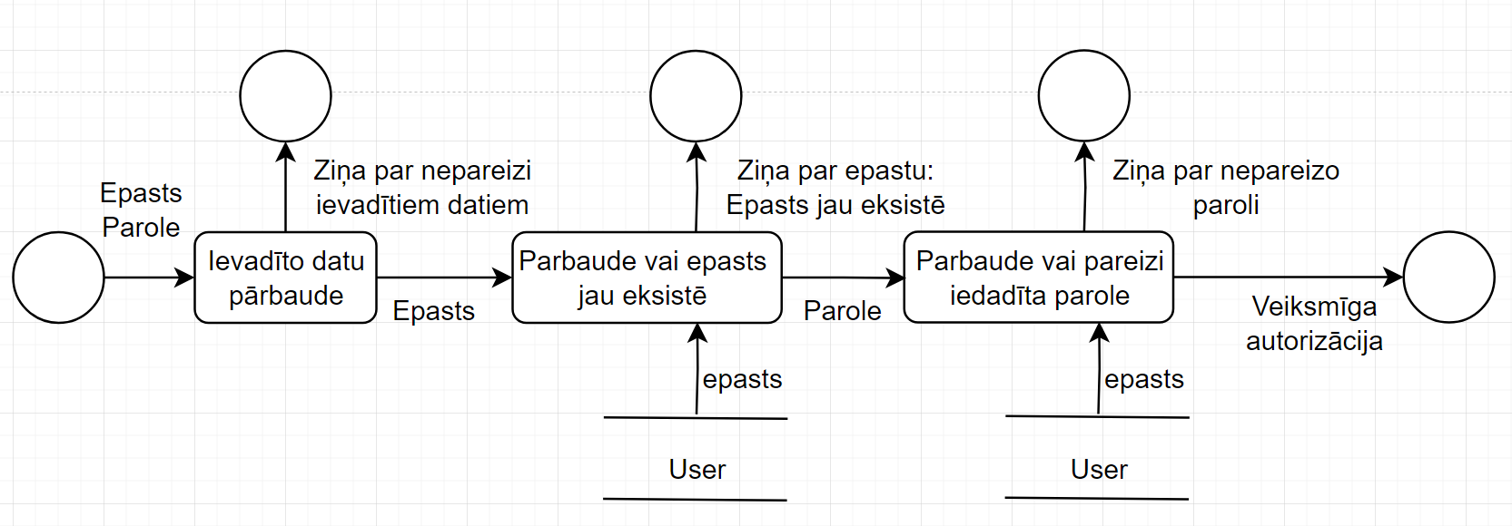

|  |
| --- |
| 3.pielikums. Jautājumu shēma |

|  |
| --- |
| 3.att. jautājumu datu plūsmu diagramma |

|  |
| --- |
| **Jautājumu shēma** |

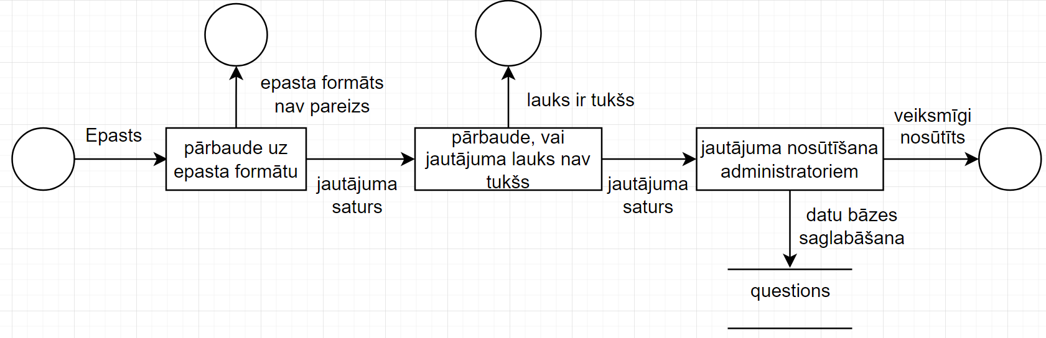

|  |
| --- |
| 4.att. uzņēmumu datu plūsmu diagramma |

|  |
| --- |
| **Uzņēmumu shēma** |

|  |
| --- |
| 4.pielikums. Uzņēmumu shēma |

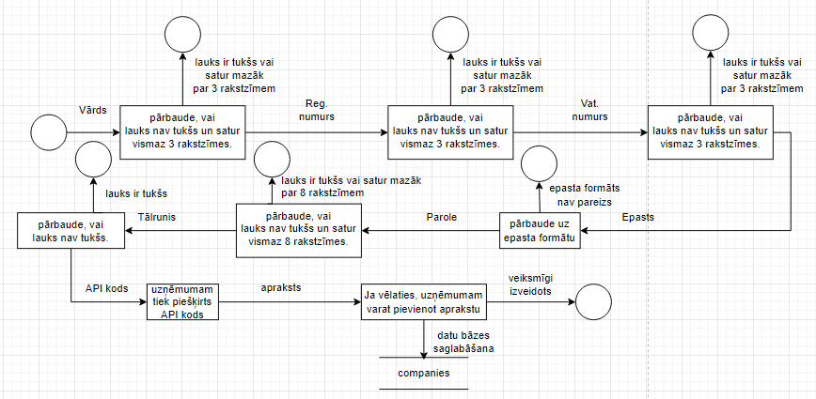

|  |
| --- |
| 5.att. lietotāju datu plūsmu diagramma |

|  |
| --- |
| **Lietotāju shēma** |

|  |
| --- |
| 5.pielikums. Lietotāju shēma |

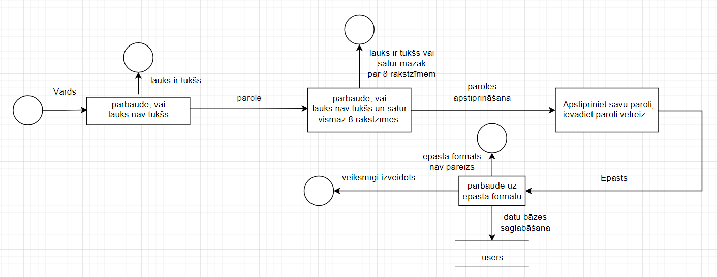

|  |
| --- |
| 6.pielikums. Ziņu shēma |

|  |
| --- |
| 6.att. ziņu datu plūsmu diagramma |

|  |
| --- |
| **Ziņu shēma** |

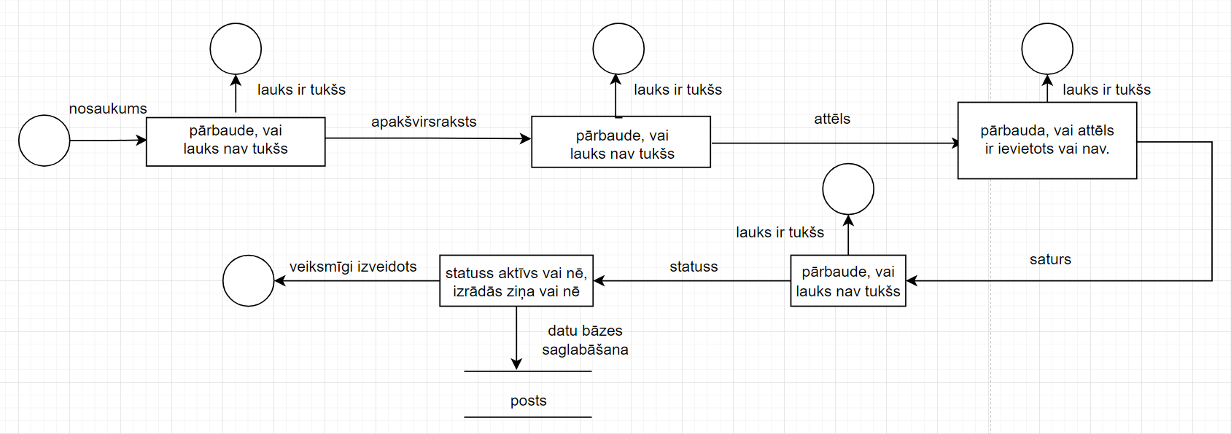

|  |
| --- |
| 7.pielikums. Maksājumu shēma |

|  |
| --- |
| 7.att. uzņēmumu datu plūsmu diagramma |

|  |
| --- |
| **Maksājumu shēma** |

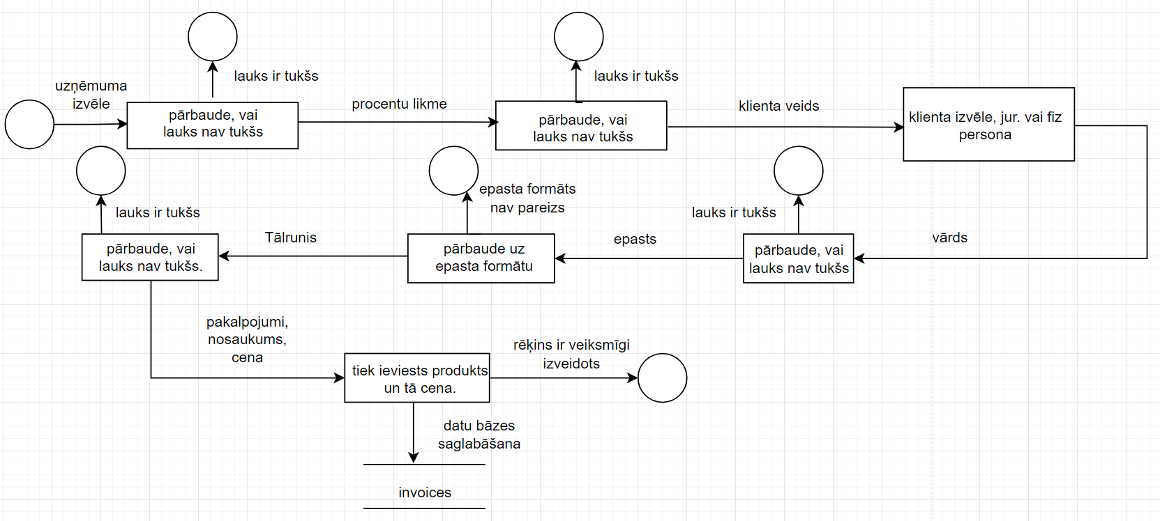

|  |
| --- |
| 8.pielikums. Fiziskās struktūra |

|  |
| --- |
| 8.att. datu bāzes fiziskās struktūras diagramma |

|  |
| --- |
| **Fiziskās struktūra** |

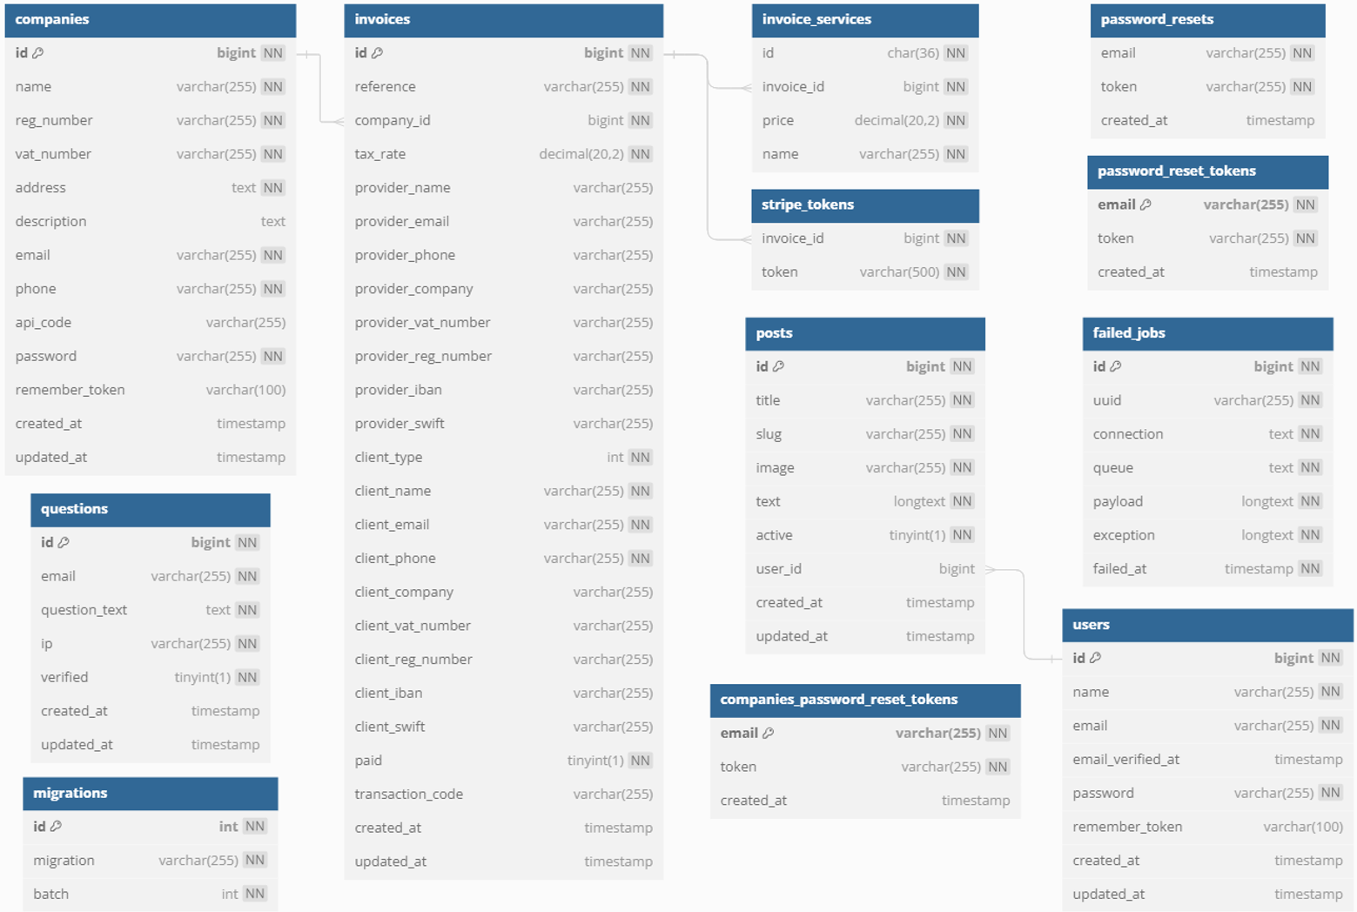

## 9.pielikums. API-Postman

**POSTMAN**

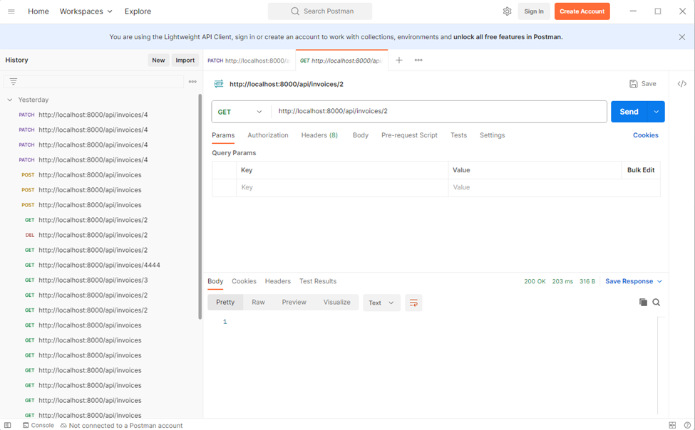Lai paradīt darbības principu ar API no uzņēmumu puses, var izmantot Postman aplikācija. Postman ir emulācija no uzņēmuma puses maksājumu apskatei, rēķina izveidošanai un postman ir nepieciešams, lai parādītu un demonstrētu darbu sistēmā no uzņēmuma puses.

9.att. postman

## 10.pielikums. Programmas pirmteksts

**PROGRAMMAS KODS**